Информация к проекту решения по заявлению:
1.6. Гаражно-строительный кооператив «Градостроитель»
Земельный участок:
адрес: обл. Новосибирская, г. Новосибирск, р-н. Калининский, ул. Линейная;
кадастровый номер. 54:35:042455:2805;
площадь- 6969 кв.м.;
Планшет № 1723, 1758
Зонирование: Зона застройки жилыми домами смешанной этажности (Ж-1), Подзона застройки жилыми домами смешанной этажности различной плотности застройки (Ж-1.1)
Запрос: ««хранение автотранспорта (2.7.1) – гаражи, пристроенные гаражи, в том числе подземные, предназначенные для хранения автотранспорта, в том числе с разделением на машино-места (за исключением гаражей, размещение которых предусмотрено содержанием вида разрешенного использования «служебные гаражи (4.9)»)»»
Планируется: реконструкция объекта незавершенного строительства в гаражи, строительство гаражного комплекса.

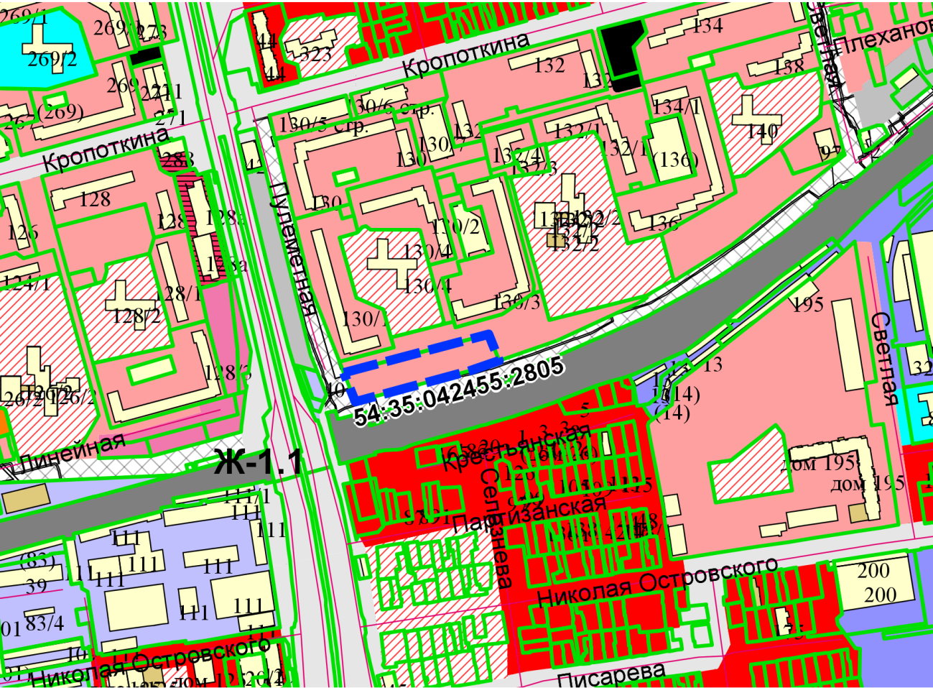
Приложения к заявлению:

